**Отчёт о деятельности финансового управления**

**администрации города Чебоксары за 2018 год**



Финансовое управление администрации города Чебоксары (далее - Финансовое управление) является финансовым органом администрации города, осуществляющим единую финансовую и бюджетную политику в городе Чебоксары, исполнение городского бюджета и управление средствами бюджета города Чебоксары, обеспечивающим реализацию полномочий органов местного самоуправления города Чебоксары в части формирования, исполнения городского бюджета и контроля за исполнением городского бюджета.

В соответствии с полномочиями, возложенными на Финансовое управление Бюджетным кодексом Российской Федерации, Уставом муниципального образования города Чебоксары – столицы Чувашской Республики, Положением о бюджетных правоотношениях в муниципальном образовании городе Чебоксары, Положением о финансовом управлении администрации города Чебоксары, основными задачами Финансового управления являются:

-разработка и реализация единой бюджетной политики на уровне города Чебоксары;

-разработка основных направлений бюджетной и налоговой политики, повышение устойчивости доходной части бюджета;

-осуществление руководства организацией муниципальных финансов в городе Чебоксары;

-совершенствование бюджетной системы;

-разработка проекта бюджета города Чебоксары и обеспечение исполнения бюджета города Чебоксары в установленном порядке;

-управление расходами бюджета города Чебоксары;

-составление и утверждение сводной бюджетной росписи бюджета города Чебоксары на очередной финансовый год и плановый период;

-составление и ведение кассового плана бюджета города Чебоксары на очередной финансовый год;

-составление реестра расходных обязательств города Чебоксары;

-составление бюджетной отчетности об исполнении бюджета города Чебоксары;

-осуществление организации и ведения исполнения судебных актов по обращению взыскания на средства бюджета города Чебоксары;

-организация и осуществление внутреннего муниципального финансового контроля;

-осуществление методического руководства по вопросам составления, исполнения бюджета города Чебоксары, целевого расходования бюджетных средств и финансового контроля;

-организация и ведение делопроизводства, в том числе по кадровым вопросам.

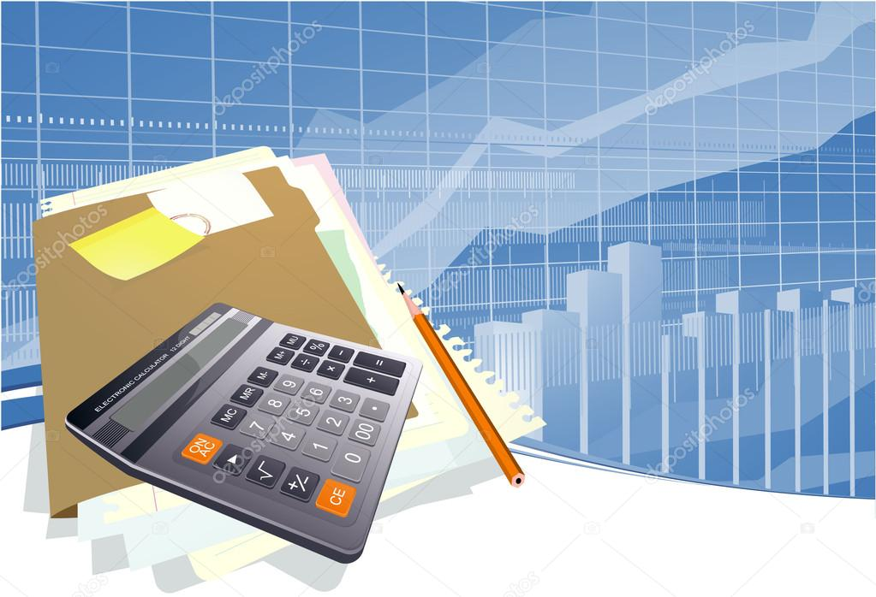

**Итоги деятельности Финансового управления за 2018 год**

В целях исполнения бюджетных полномочий Финансовым управлением в 2018 году принимались все необходимые меры для обеспечения мобилизации доходов в бюджет города, улучшения управления финансами, внедрения принципов бюджетного планирования, ориентированного на результат, проводилась работа, направленная на обеспечение организации исполнения бюджета города, повышение эффективности расходов бюджета по курируемым отраслям бюджета и адресной инвестиционной программы.

За отчетный год Финансовым управлением подготовлены: единиц

|  |  |
| --- | --- |
| **Муниципальные правовые акты** | **89** |
| Решения Чебоксарского городского Собрания депутатов | 9 |
| Постановления администрации города Чебоксары | 55 |
| Распоряжения администрации города Чебоксары | 25 |
| **Приказы финансового управления администрации города Чебоксары:** | **460** |
| по основной деятельности | 231 |
| по личному составу | 229 |
| **Итого** | **549** |

Своевременно и в полном объеме составлен и представлен в Чебоксарское городское Собрание депутатов отчет об исполнении бюджета города за 2017 год с пояснительной запиской и необходимыми материалами к нему (доклад, слайды).

Для проведения публичных слушаний по вопросу исполнения бюджета города за 2017 год и по проекту бюджета города на 2019 год и плановый период 2020 и 2021 годов подготовлены доклады и слайды.

В установленный срок проект бюджета города Чебоксары на 2019 год и плановый период 2020 и 2021 годов сформирован и направлен в Чебоксарское городское Собрание депутатов для утверждения.

Вся информация о нормативных правовых актах города Чебоксары об исполнении бюджета города Чебоксары за 2017 год и бюджете города Чебоксары на 2019 год и плановый период 2020 и 2021 годов размещена в сети «Интернет» на официальных сайтах органов местного самоуправления города Чебоксары и финансового управления администрации города Чебоксары.

В целях реализации решения Чебоксарского городского Собрания депутатов «О бюджете муниципального образования города Чебоксары – столицы Чувашской Республики на 2019 год и плановый период 2020 и 2021 годов» принято постановление администрации города Чебоксары «О мерах по реализации решения Чебоксарского городского Собрания депутатов «О бюджете муниципального образования города Чебоксары – столицы Чувашской Республики на 2019 год и плановый период 2020 и 2021 годов» от 28.12.2018 № 2600.

Кроме того, в течение 2018 года осуществлялось:

внесение изменений в решение о бюджете города Чебоксары на 2018 год и плановый период 2019 и 2020 годов;

составление сводной бюджетной росписи на 2019 год и плановый период 2020 и 2021 годов и внесение изменений в нее в течение 2018 года;

подготовка и доведение до главных распорядителей средств бюджета показателей сводной бюджетной росписи на 2019 год и плановый период 2020 и 2021 годов;

составление реестров расходных обязательств муниципального образования города Чебоксары, информации по мониторингу бюджета города, сведений для проведения мониторинга и оценки качества организации и осуществления бюджетного процесса;

формирование кассового плана на 2019 год и внесение изменений в него в течение 2018 года в программном комплексе «Бюджет-Смарт»;

производилась проверка и ввод в программный комплекс «Смарт-Бюджет» планов финансово-хозяйственной деятельности бюджетных и автономных учреждений и изменений к ним (9 554 единиц).

мониторинг исполнения расходов адресной инвестиционной программы города Чебоксары;

оценка качества финансового менеджмента, осуществляемого главными распорядителями бюджетных средств, главными администраторами доходов бюджета города Чебоксары за 2017 год и формирование сводного рейтинга ГРБС по качеству управления муниципальными финансами, который размещен на официальном сайте финансового управления;

подготовка аналитической информации, а также иных материалов к конкурсам, рейтингам ОМСУ, для рассмотрения на коллегиальных органах и совещаниях, в т.ч. срочные запросы республиканских органов, рассмотрение промежуточных итогов исполнения бюджета в администрации города. По итогам работы город Чебоксары занял 1 место в региональном этапе конкурса «Лучшая муниципальная практика» в номинации «Муниципальная экономическая политика и управление муниципальными финансами» по итогам 2017 года;

ежемесячное составление и представление в вышестоящие органы справок об отдельных показателях уточнения бюджета города, справок о межбюджетных трансфертах, оперативной информации об исполнении бюджета города, сведений об исполнении бюджета города и т.д.;

составление отчетности о выполнении условий Соглашения с Министерством финансов Чувашской Республики и «Дорожной карты» в части показателей муниципальных финансов (ежеквартально);

разработан и размещен на официальном сайте финансового управления для общего доступа «Бюджет для граждан» в доступной для граждан форме;

оказывалась методологическая помощь ГРБС (в течение года).

Финансовое управление администрации города Чебоксары является ответственным исполнителем муниципальной программы города Чебоксары «Управление муниципальными финансами и муниципальным долгом города Чебоксары».

Мониторинг Муниципальной программы проводился по итогам 2017 года и при необходимости в течение 2018 года вносились изменения в мероприятия, целевые индикаторы, показатели Муниципальной программы и принимались управленческие решения по корректировке объемов бюджетных ассигнований, предусмотренных на реализацию программных мероприятий.

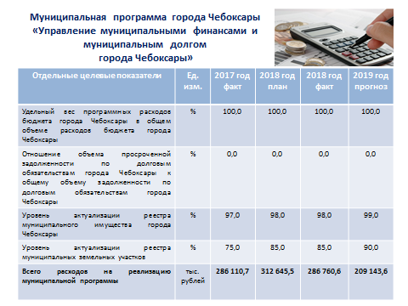

Отчеты о расходовании средств резервного фонда администрации города Чебоксары и администраций районов составлялись ежемесячно в течение года и в целом за 2018 год.

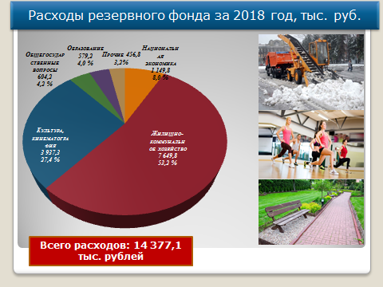

В течение года осуществлялось ведение муниципальной долговой книги. Информация о долговых обязательствах города Чебоксары, отраженных в муниципальной долговой книге, ежемесячно представлялась в Министерство финансов Чувашской Республики.

Объем муниципального долга города Чебоксары по состоянию на 1 января 2019 года составил в сумме 1 млрд. 984,0 млн. рублей или 55,4% от общего объема доходов бюджета города Чебоксары без учета безвозмездных поступлений и поступлений налоговых доходов по дополнительным нормативам отчислений.

За 2018 год муниципальный долг увеличился на 3,1% или на 59,7 млн. рублей.

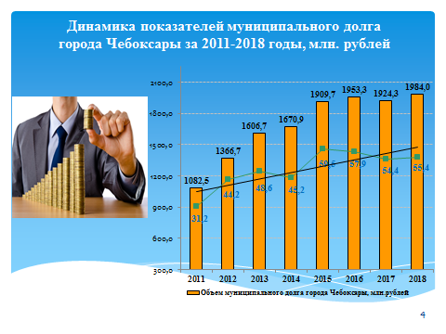

В целях привлечения администрацией города Чебоксары кредитов от кредитных организаций в течение 2018 года были подготовлены 7 пакетов документов, для проведения аукционов в электронной форме, на право заключения муниципального контракта на оказание услуг по предоставлению кредита на общую сумму 1 млрд. 754 млн. 250,6 тыс. рублей.

Фактически было привлечено кредитов от кредитных организаций в сумме 1 млрд. 753 млн. 999,4 тыс. рублей.

В течение года были привлечены и погашены бюджетные кредиты на пополнение остатков средств на счетах местных бюджетов на общую сумму 928,8 млн. рублей.

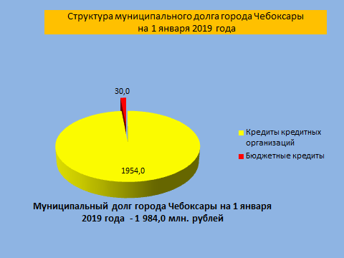

Бюджет города Чебоксары за 2018 год **по доходам** исполнен в сумме 11 млрд. 265,4 млн. рублей, что составляет 91,9% к плановым назначениям. По сравнению с 2017 годом доходы бюджета города увеличились на 11,6% или на 1 млрд. 172,1 млн. рублей.

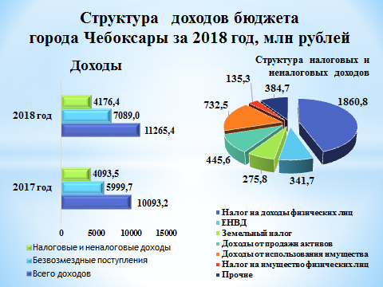

Налоговые и неналоговые доходы бюджета города Чебоксары составили в сумме 4 млрд. 176,4 млн. рублей или 98,3% к утвержденным годовым назначениям. По сравнению с 2017 годом налоговые и неналоговые доходы увеличились на 2,0% или 82,9 млн. рублей.

Безвозмездные поступления за 2018 год составили в сумме 7 млрд. 089,0 млн. рублей или 88,5 % к плановым назначениям, что больше уровня 2017 года на 18,2% или на 1 млрд. 89,3 млн. рублей.

|  |  |  |  |  |  |  |  |  |  |
| --- | --- | --- | --- | --- | --- | --- | --- | --- | --- |
| |  | | --- | | Наибольший удельный вес в доходах бюджета города Чебоксары составляют безвозмездные поступления – 62,9%, налог на прибыль (доход) – 16,5%, доходы от использования имущества – 6,5%, налоги на имущество – 4,0%, доходы от продажи материальных и нематериальных активов – 4,0%, налоги на совокупный доход – 3,2%. | | **Сведения об исполнении бюджета города Чебоксары по доходам**  **по состоянию на 01 января 2019 года** | | | | | | | | |
| Наименование показателей | Исполнено  за 2017 год  (млн. руб.) | Уточненный план  на 2018 год  (млн. руб.) | Исполнено  за 2018 год  (млн. руб.) | % исполнения  к плану  2018 года | % исполнения  к факту  2017 года |
| **НАЛОГОВЫЕ И НЕНАЛОГОВЫЕ ДОХОДЫ:** | **4093,5** | **4250,1** | **4176,4** | **98,3** | **102,0** |
| Налоги на прибыль, доходы | 1757,0 | 1860,7 | 1860,8 | 100,0 | 105,9 |
| Акцизы | 9,6 | 8,5 | 9,1 | 107,1 | 94,8 |
| Налоги на совокупный доход | 391,8 | 396,2 | 357,1 | 90,1 | 91,1 |
| Налоги на имущество | 556,4 | 449,7 | 451,8 | 100,5 | 81,2 |
| Налоги, сборы и регулярные платежи за пользование природными ресурсами | 6,0 | 7,4 | 7,4 | 100,0 | 123,3 |
| Государственная пошлина | 110,5 | 119,2 | 119,4 | 100,1 | 108,1 |
| Доходы от использования имущества, находящегося в государственной и муниципальной собственности | 687,9 | 731,8 | 732,5 | 100,1 | 106,5 |
| Платежи при пользовании природными ресурсами | 19,1 | 15,9 | 16,0 | 100,6 | 83,8 |
| Доходы от оказания платных услуг (работ) и компенсации затрат государства | 11,2 | 2,8 | 5,3 | 189,3 | 47,3 |
| Доходы от продажи материальных и нематериальных активов | 364,0 | 445,6 | 445,6 | 100,0 | 122,4 |
| Штрафы, санкции, возмещение ущерба | 126,5 | 129,9 | 140,3 | 108,0 | 110,9 |
| Прочие неналоговые доходы | 53,5 | 82,4 | 31,1 | 37,7 | 58,1 |
| **БЕЗВОЗМЕЗДНЫЕ ПОСТУПЛЕНИЯ** | **5999,7** | **8013,4** | **7089,0** | **88,5** | **118,2** |
| **ВСЕГО ДОХОДОВ** | **10093,2** | **12263,5** | **11265,4** | **91,9** | **111,6** |

Бюджет города Чебоксары за 2018 год исполнен в целом с профицитом в сумме 18,4 млн. рублей, при плановом дефиците 130,3 млн. рублей, в том числе по средствам вышестоящих бюджетов профицит составил 49,1 млн. рублей, по собственным средствам - дефицит в сумме 30,7 млн. рублей.

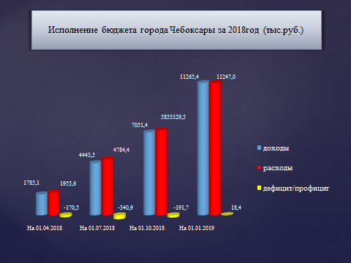

**По** **расходам** бюджет города Чебоксарыза 2018 год исполнен в сумме 11 млрд. 247,0 млн. рублей (90,7% к уточненным годовым назначениям), в том числе по безвозмездным поступлениям в сумме 7 млрд. 39,9 млн. рублей или 87,9% к уточненным годовым назначениям, по собственным расходам в сумме 4 млрд. 207,1 млн. рублей (96,0% к уточнённым годовым назначениям).

По сравнению с 2017 годом расходы бюджета города увеличились на 7,6% или на 797,5 млн. рублей.

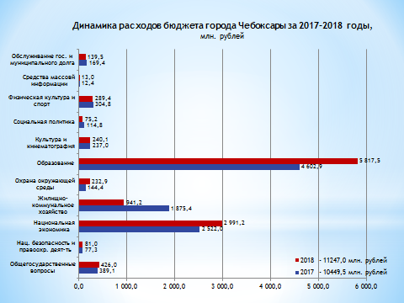

Основную долю в структуре расходов бюджета города Чебоксары за 2018 год составили расходы на образование – 51,7% от общего объёма расходов бюджета (5 млрд. 817,5 млн. рублей, что на 1 млрд. 214,6 млн. рублей больше, чем в 2017 году), национальную экономику – 26,6% от общего объёма расходов бюджета (2 млрд. 991,2 млн. рублей, что на 469,2 млн. рублей больше, чем в 2017 году), жилищно-коммунальное хозяйство – 8,4% (941,2 млн. рублей, что на 934,2 млн. рублей меньше, чем в 2017 году).

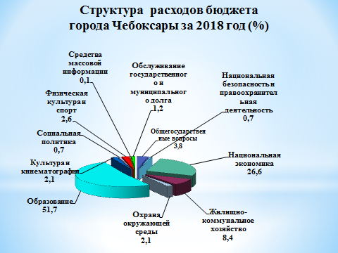

**Адресная инвестиционная программа** города Чебоксары за 2018 год исполнена в общей сумме 2 млрд. 268,3 млн. рублей (из бюджетов всех уровней), при уточнённом годовом плане 3 млрд. 188,1 млн. рублей, что составило 71,1% к годовому плану, в том числе за счет средств:

федерального бюджета – 1 млрд. 887,3 млн. рублей;

республиканского бюджета - 126,0 млн. рублей;

городского бюджета - 255,0 млн. рублей.

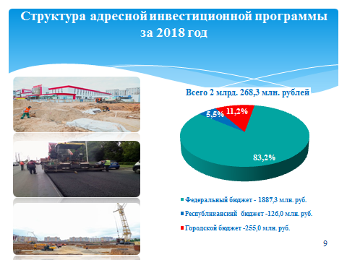

Объёмы средств в рамках АИП направлены на финансирование мероприятий по разделам:

-«Общегосударственные вопросы», в сумме 7,8 млн. рублей (59,1 % от плана);

- «Национальная экономика» - 1 млрд. 224,6 млн. рублей (87,8 % от плана);

- «Жилищно – коммунальное хозяйство» - 83,7 млн. рублей (75,6 % от плана);

- «Образование» - 949,1 млн. рублей (56,9 % от плана);

- «Физическая культура» - 3,1 млн. рублей (100 % от плана).

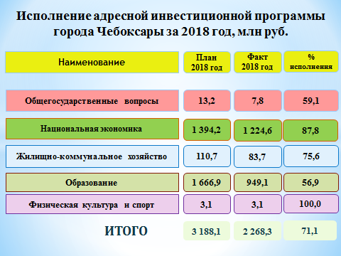

**Формирование и ведение реестров участников и не участников бюджетного процесса**

В соответствии с пунктом 8 Порядка формирования и ведения реестра участников бюджетного процесса, а также юридических лиц, не являющихся участниками бюджетного процесса, утвержденного приказом Министерства финансов Российской Федерации от 23 декабря 2014 года 163н, Финансовое управление является уполномоченным органом по формированию и ведению Сводного реестра участников и не участников бюджетного процесса.

В 2018 году, в целях исполнения возложенных полномочий, Финансовым управлением осуществлялось размещение информации о муниципальных учреждениях города Чебоксары в Сводный реестр участников и не участников бюджетного процесса в государственной информационной системе управления общественными финансами «Электронный бюджет» на Официальном сайте РФ.

Проведены 222 операции из них:

-введены данные по 2 новым учреждениям;

-размещались изменения, внесенные в реквизиты учреждений в случае изменения типа организаций, лицевых счетов, наименования учреждения в количестве-138;

-направлено 81 запрос в налоговые органы;

-передано в архив 1 документ.

**Казначейское исполнение бюджета города Чебоксары**

В соответствии с Соглашением об осуществлении органом Федерального казначейства отдельных функций по исполнению бюджета города Чебоксары, заключенным между Управлением Федерального казначейства по Чувашской Республике и Администрацией города Чебоксары Чувашской Республики лицевые счета учреждений с 1 января 2017 года открыты в Управлении Федерального казначейства по Чувашской Республике.

По состоянию на 1 января 2019 года в Управление Федерального казначейства по Чувашской Республике **260** муниципальным учреждениям открыто **552** лицевых счета, в том числе:

главным распорядителям средств бюджета - 14

получателям средств бюджета - 17

по учету средств, поступающих во временное распоряжение - 17

для учета операций по переданным полномочиям получателя средств - 15

главным администраторов источника финансирования дефицита бюджета -1

администраторам источника финансирования дефицита бюджета -2

лицевых счетов бюджетного учреждения - 221

отдельных лицевых счетов для бюджетного учреждения - 221

лицевых счетов автономного учреждения -22

отдельных лицевых счетов для автономного учреждения - 22

В соответствии с утвержденным Порядком лимиты бюджетных обязательств на 2018 год, изменения лимитов бюджетных обязательств и объемы финансирования доведены до главных распорядителей и получателей бюджетных средств 5427 расходными расписаниями.

В процессе казначейского исполнения бюджета ежедневно принимались платежные документы в электронном виде (заявки на кассовый расход, платежные поручения, заявки на получение наличных денег, перечисляемых на карту, заявки на возврат, уведомления об уточнении операций клиентов). Операции по казначейскому исполнению бюджета города Чебоксары осуществлялись в 2-х программных комплексах «Бюджет-Смарт Про» - Министерства финансов Чувашской Республики и «СУФД» - Управления Федерального казначейства Чувашской Республики.

**Информация о количестве обработанных документов по кассовым операциям**

**за 2017 - 2018 годы**

|  |  |  |  |
| --- | --- | --- | --- |
| **Наименование документа** | **2017 год**  **кол-во, ед.** | **2018 год** | |
| **кол-во, ед.** | **в % к 2017 году** |
| Заявки на кассовый расход (платежные поручения) | 221954 | 209509 | 94,4 |
| Заявки на получение наличных денег и перечисляемых на карту | 5488 | 4519 | 82,3 |
| Заявки на возврат | 5498 | 6504 | 118,3 |
| Мемориальные ордера | 1641 | 3548 | 216,2 |
| Уведомления об уточнении операций | 4476 | 4423 | 98,8 |
| Сведения об операциях с целевыми субсидиями | 1159 | 1154 | 99,6 |
| Протоколы (уведомления) об удаленных документах | 5045 | 4058 | 80,4 |
| Отчеты о состоянии лицевых счетов | 6726 | 6669 | 99,1 |
| **Итого** | **251987** | **240384** | **95,4** |
| **Количество операций в расчете на 1 рабочий день, всего** | **1024** | **977** | **95,4** |
| **Количество операций на 1 операционного сотрудника в год** | **41998** | **40064** | **95,4** |

В течение года осуществлялся контроль за целевым расходованием бюджетных средств, проверка правильности их оформления, соответствие их доведенным лимитам бюджетных обязательств, утвержденным сметам доходов и расходов, планам финансово-хозяйственной деятельности и действующим кодам бюджетной классификации.

В целях осуществления контроля за целевым расходованием бюджетных средств и субсидий, выделенных бюджетным и автономным учреждениям на иные цели проверялись сведения об операциях с целевыми субсидиями, предоставленными бюджетным и автономным учреждениям, сведения о бюджетных обязательствах по муниципальным контрактам и договорам, и документам - основаниям, подтверждающих выполнение работ и оказание услуг: муниципальные контракты (договоры), счета-фактуры, накладные, акты выполненных работ и т.д.

По результатам проверок оформлено 4058 протоколов с указанием причин возврата.

Ежемесячно осуществлялась сверка операций по движению бюджетных ассигновании и лимитов бюджетных обязательств, объемов финансирования, кассовых расходов, отраженных на лицевых счетах получателей средств, а также операций на лицевых счетах бюджетных и автономных учреждений, путем предоставления клиенту в электронном виде отчетов о состоянии лицевых счетов - 6669 отчетов за год.

По итогам 2018 года документооборот по ведению лицевых счетов составил - 240 384 документа, в расчете на 1 рабочий день – 977 документов.

Ежедневно проводился контроль свободного остатка средств с учетом целевых поступлений для распределения финансирования (составлено 246 оперативных отчетов о движении на счете местного бюджета).

С целью обеспечения ликвидности счета местного бюджета общая сумма заимствований в течение года составила 540 млн. рублей (в 2017 году - 820 млн. рублей).

**Правовое обеспечение и сопровождение бюджетного процесса**

В 2018 году специалистами Финансового управления принималось участие в судах общей юрисдикции, в арбитражных судах первой, апелляционной и кассационной инстанции в качестве ответчика, третьего лица по 102 делам.

В течение 2018 года в Управление федерального казначейства по Чувашской Республике поступило 177 исполнительных листов о взыскании на средства бюджета города Чебоксары по денежным обязательствам органов местного самоуправления города Чебоксары, муниципальных казенных, бюджетных учреждений на общую сумму 56 млн.382, 2 тыс. рублей, из них:

исполнительные листы в количестве 167 на сумму 29 млн. 254, 3 тыс. рублей исполнены в полном объеме;

исполнительные листы в количестве 10 на сумму 27 млн. 127,9 тыс. рублей - в стадии исполнения.

Решений налогового органа в количестве 77 на общую сумму 36 млн. 10, 5 тыс. рублей, из них:

- решения налогового органа в количестве 72 на сумму 35 млн. 652,4 тыс. рублей исполнены в полном объеме;

- решения налогового органа в количестве 5 на общую сумму 358, 1 тыс. рублей находятся в стадии исполнения.

В финансовое управление администрации города Чебоксары поступило 24 исполнительных листа о взыскании денежных средств за счет средств казны муниципального образования города Чебоксары на общую сумму 11 млн. 733,7 тыс. рублей, из них:

исполнительные листы в количестве 23 на сумму 11 млн. 575,1 тыс. рублей исполнены в полном объеме;

исполнительный лист на сумму 158, 6 тыс. рублей в стадии исполнения.

**Информация по исполнительным документам**

**за 2017 –2018 год**

|  |  |  |  |
| --- | --- | --- | --- |
| Показатель | Ед. измерения | 2017 | 2018 |
| Сумма, предъявленных исполнительных документов | млн. руб. | 52 759,0 | 68 115, 9 |
| Количество, предъявленных исполнительных документов, в том числе: | шт. | 252 | 201 |
| исполнено | шт. | 214 | 190 |
| возвращено | шт. | 19 | 0 |
| на стадии исполнения | шт. | 19 | 11 |

**Информатизация бюджетного процесса**

В 2018 году осуществлялись мероприятия по сопровождению программных комплексов «Смарт-Бюджет», «Хранилище-КС», «Ревизор-КС», «Подсистемы Бюджет-КС для АХД», «Смета-Смарт», «Дело - КС», «Свод-Смарт», «СУФД-WEB», «Свод - WEB», «СБИС ЭО – Базовый, Бюджет», «Сбербанк Бизнес Онлайн». Обновлены программно-технические комплексы, сертификаты доступа и средства обработки информации для работы с Управлением Федерального казначейства по Чувашской Республике, филиалом № 8613 Сбербанка России, Инспекцией Федеральной налоговой службы по г.Чебоксары.

Своевременно производилась установка новых версий вышеназванных программных комплексов, осуществлялась оперативная настройка документов и отчетов, выполнялся экспорт необходимых отчетных форм в программную задачу «Свод – WEB».

Осуществлялось взаимодействие финансового управления с Управлением Федерального казначейства по Чувашской Республике, филиалом №8613 Сбербанка России, Инспекцией Федеральной налоговой службы по г.Чебоксары по электронному обмену с использованием средств электронного документооборота.

В 2018 году работа по электронному взаимодействию с Управлением Федерального казначейства по Чувашской Республике осуществлялась с помощью программного продукта «СУФД-WEB» (система удаленного финансового документооборота) для администрирования доходов и расходов бюджета города Чебоксары.

Бюджетный учет по смете финансового управления администрации города Чебоксары ведется посредством программных комплексов: «Подсистемы Бюджет-КС для АХД» и «Смета-Смарт». Отчеты во внебюджетные фонды, налоговый орган, статистику предоставляются по системе «СБИС ЭО – Базовый, Бюджет». Организована работа с банковской системой посредством «Сбербанк Бизнес Онлайн».

**Составление и утверждение бюджетной отчетности**

В рамках исполнения бюджетных полномочий Финансовым управлением осуществляется составление и утверждение отчётов об исполнении бюджета города Чебоксары.

В 2018 году проведена следующая работа:

**Ежедневно:**

**-**создавались выписки по счету бюджета: р/с 40701810122021970551 и 40302810022023970333;

-обрабатывались поступления и выплаты по 221 бюджетным и 22 автономным учреждениям со средним количеством доходных платежных поручений (в месяц) – 11887 шт., на сумму – 827 млн.159,8 тыс. рублей;

-обрабатывались поступления и производились выплаты средств, полученные во временное распоряжение, со средним количеством доходных платежных поручений (в месяц) - 49 шт., на сумму – 21 млн. 885,8 тыс. рублей;

-обрабатывались поступления по 17 казенным учреждения со средним количеством доходных платежных поручений (в месяц) - 1 823 шт., на сумму – 1 млн. 215, 7 тыс. рублей.

-формировались запросы на выяснения вида и принадлежности платежа и уведомления по невыясненным платежам;

-осуществлялась выгрузка реестров перечисленных поступлений и справок о перечисленных поступлениях в бюджет (подтверждающие документы по субсидиям и субвенциям);

-осуществлялась сверка доходов и расходов с главной книгой, оборотно-сальдовой ведомостью по всем трем счетам.

**Ежемесячно осуществлялось:**

-сверка ведомостей по доходам и расходов по р/с 40204810300000100344 с ведомостями Управления федерального казначейства по Чувашской Республике;

-сверка отчета о поступлении и выбытии средств бюджетных и автономных учреждений;

-сверка доходов и расходов по расчетным счетам с главной книгой и оборотно-сальдовой ведомостью;

-формирование сведений об исполнении бюджета города Чебоксары по состоянию на 1 число каждого месяца;

- выгрузка отчетов Управления федерального казначейства Чувашской Республике по р/с 40204810300000100344.

**По итогам года:**

-производилась сверка ведомостей по доходам и расходам по р/с 40204810300000100344 с ведомостями Управления федерального казначейства по Чувашской Республике;

-производилась сверка доходов и расходов по расчетным счетам с главной книгой и оборотно-сальдовой ведомостью;

-производилась сверка отчета о поступлении и выбытии средств бюджетных и автономных учреждений;

-составлялись сведения об исполнении бюджета города Чебоксары по состоянию на 1 января 2019 года;

-производилась выгрузка отчетов Управления федерального казначейства по Чувашской Республике по р/с 40204810300000100344.

В течение 2018 года в Государственную Информационную систему о государственных и муниципальных платежах (ГИС ГМП) было передано 5 извещений о начислении и о фактических суммах платежей на 70,0 тыс. рублей. По данным Министерства финансов Чувашской Республики доля переданных извещений о начислениях и фактических суммах платежей в ГИС ГМП по финансовому управлению администрации города Чебоксары составляет 100%, по городу Чебоксары с учетом всех администраторов доходов – 69,4%.

|  |  |  |  |  |
| --- | --- | --- | --- | --- |
| Количество начислений, подлежащих передаче в ГИС ГМП (шт.) | Общая сумма начислений, подлежащих передаче в ГИС ГМП (руб.) | Количество извещений о начислениях, переданных в ГИС ГМП (шт.) | Общая сумма извещений о начислениях, переданных в ГИС ГМП (руб.) | Рейтинг Минфина ЧР по перечню участников, % |
| 5 | 70000 | 5 | 70000 | 100,0 |

Ежемесячно и ежеквартально составлялись и представлялись в Министерство финансов ЧР и органы местного самоуправления отчёты об исполнении бюджета города Чебоксары и необходимые материалы к ним, составленные на основании отчетов главных распорядителей бюджетных средств, главных администраторов доходов, казенных учреждений, всего 260 муниципальных учреждения.

Ежеквартально собиралась, проверялась и сводилась бухгалтерская отчетность бюджетных и автономных учреждений города Чебоксары.



Еженедельно составлялись и представлялись в Министерство финансов Чувашской Республики сведения об отдельных показателях исполнения бюджета города Чебоксары в электронном виде.

Ежеквартально представлялась информация о бюджете города Чебоксары в Ассоциацию городов Поволжья для сравнительного анализа исполнения бюджетов городов – членов Ассоциации городов Поволжья, центров субъектов Федерации ПФО.

Представлялась оперативная информация главе администрации города Чебоксары и заместителям главы администрации города Чебоксары по вопросам исполнения бюджета города Чебоксары.

Сектором исполнения бюджетной сметы составлено более 201 отчетов, которые были представлены в налоговый орган, во внебюджетные фонды, государственные органы статистики, структурные подразделения администрации города Чебоксары.

В течение 2018 года оказывалась методическая помощь муниципальным учреждениям по вопросам бюджетного (бухгалтерского) учета, составлению отчетности и внедрению федеральных стандартов бухгалтерского учета.

**Внутренний муниципальный финансовый контроль**

Финансовым управлением администрации города Чебоксары внутренний (государственный) муниципальный финансовый контроль осуществляется в соответствии с требованиями Бюджетного кодекса Российской Федерации, Федерального Закона от 05.04.2013 № 44-ФЗ «О контрактной системе в сфере закупок товаров, работ, услуг для обеспечения государственных и муниципальных нужд», Положения о бюджетных правоотношениях в муниципальном образовании городе Чебоксары.

В соответствии с возложенными полномочиями Финансовое управление выполняет следующие функции:

- контроль за соблюдением бюджетного законодательства;

- контроль за соблюдением законодательства о контрактной системе (части 5, 8 статьи 99 Федерального Закона от 05.04.2013 № 44-ФЗ);

- проведение анализа осуществления главными администраторами средств бюджета города Чебоксары внутреннего финансового контроля и внутреннего финансового аудита.

Контрольные действия осуществлялись:

**отделом финансового контроля в соответствии с:**

-порядком осуществления финансовым управлением администрации города Чебоксары полномочий по внутреннему муниципальному финансовому контролю, утвержденным постановлением администрации города Чебоксары от 28.05.2014 № 1911 (с изменениями), методом выездных проверок;

-порядком осуществления финансовым управлением администрации города Чебоксары контроля за соблюдением [Федерального закона от 05.04.2013 N 44-ФЗ "О контрактной системе в сфере закупок товаров, работ, услуг для обеспечения государственных и муниципальных нужд"](http://docs.cntd.ru/document/499011838), утвержденным постановлением администрации города Чебоксары от 02.08.2018 № 1419;

-порядком проведения финансовым управлением администрации города Чебоксары анализа осуществления главными администраторами средств бюджета города Чебоксары внутреннего финансового контроля и внутреннего финансового аудита, утвержденного постановлением администрации города Чебоксары от 21.07.2015 № 2432 (с изменениями), методом камеральных проверок;

**сектором мониторинга финансирования и ведения реестров муниципальных учреждений** в соответствии с:

- порядком взаимодействия финансового управления администрации города Чебоксары с субъектами контроля, указанными в [пункте](consultantplus://offline/ref=F4209D615DE621488B747F749CFFB309CE73327691DA494C8F4292B239A235F7C5C01714CD0B0B6Dr9X4G) 4 Правил осуществления контроля, предусмотренного [частью 5 статьи 99](consultantplus://offline/ref=F4209D615DE621488B747F749CFFB309CD7A327393D8494C8F4292B239A235F7C5C01714CD0A0865r9X0G) Федерального закона от 5 апреля 2013 г. № 44-ФЗ «О контрактной системе в сфере закупок товаров, работ, услуг для обеспечения государственных и муниципальных нужд», утвержденным приказом Финансового управления от 14.12.2016 № 57.

В 2018 году целях исполнения имеющихся полномочий отделом финансового контроля проведено **77** контрольных мероприятий, из них:

по плану – **22**,

внеплановые проверки по поручению главы администрации города Чебоксары, правоохранительных органов, обращению граждан и юридических лиц – **55**.

Контрольные мероприятия проведены в отношении **178** объектов контроля, в том числе: **25** главных распорядителей (получателей) бюджетных средств, **151** муниципального учреждения и предприятия, **2** иные учреждения и организации.

Кроме того, проведен анализ осуществления главными администраторами средств бюджета города Чебоксары внутреннего финансового контроля и внутреннего финансового аудита в отношении **3** главных администраторов средств бюджета города Чебоксары.

По результатам анализа в адрес главных администраторов средств бюджета города Чебоксары направлены предложения (рекомендации) по повышению качества организации и осуществления внутреннего финансового контроля и внутреннего финансового аудита.

Нарушения бюджетного законодательства, законодательства о контрактной системе и иных нормативных правовых актов выявлены при проведении **29** контрольного мероприятия, что составило 37,7 % к их общему количеству.

Общий объем нарушений и недостатков в денежном выражении составил **20 млн. 873,6 тыс. рублей**, в т.ч.:

- **неэкономное, неэффективное и нерезультативное использование средств** (образование дебиторской задолженности с истекшим сроком исковой давности, нарушения при предоставлении нежилых помещений в аренду, допущены расходы не связанные с деятельностью учреждений и муниципальными заданиями, расходы, произведенные по итогам предыдущего года за счет бюджетных ассигнований текущего года, оплачены пени и штрафы)- **6 млн. 133,0 тыс. рублей**,

- **неправомерное использование средств** (произведены расходы, не предусмотренные планом мероприятий ТОС, муниципальными заданиями) – **422,2 тыс. рублей**,

- **нарушения в области сохранности и использования имущества муниципального образования** (излишки и недостачи основных средств, товарно – материальных ценностей) – **285,2 тыс. рублей**,

- **нарушения в сфере закупок** **– 11 млн. 380,2 тыс. рублей**,

- **недопоступление платежей в бюджет** (нарушения порядка и сроков оплаты госпошлины за предоставление муниципальной услуги «Выдача разрешений на установку и эксплуатацию рекламной конструкции на территории города Чебоксары» – **105,0 тыс. рублей**,

- **нарушения при ведении бухгалтерского учета и составления бухгалтерской отчетности** **– 1 млн. 189,3 тыс. рублей**,

- **прочие нарушения** (нарушения при формировании муниципального задания, принятие бюджетных обязательств сверх утвержденных бюджетных ассигнований, финансового обеспечения муниципального задания, начислении заработной платы – **1 млн. 358,7 тыс. рублей**.

**Выявленные нарушения и недостатки за 2018 год (тыс. руб.)**

В целях исполнения полномочий по осуществлению контроля в сфере закупок в соответствии с частью 5 статьи 99 Федерального закона № 44-ФЗ сектором мониторинга финансирования и ведения реестров муниципальных учреждений проверено **15 198** документов, в том числе: планов закупок - **3 017**, планов-графиков – **2 665**, извещений и документаций о закупках – **2 042**, протоколов определения поставщиков - **392**, информации о контрактах – **7 082**.



В целях исполнения полномочий по осуществлению контроля в сфере закупок в соответствии с частью 8 статьи 99 Федерального закона № 44-ФЗ отделом финансового контроля произведена проверка **654** контрактов и договоров на общую сумму 1 млрд.731,9 млн. рублей.

В ходе проведения контрольных мероприятий выявлены нарушения действующего законодательства при заключении и исполнении 166 контрактов и договоров, в том числе содержащие признаки административного правонарушения, предусмотренного КоАП РФ.

В денежном выражении сумма выявленных нарушений законодательства в сфере закупок составила 11 млн. 380,2 тыс. рублей.

Кроме того, выявлены нарушения законодательства о контрактной системе, не имеющие стоимостной оценки:

нарушение в результате разделения закупок и заключения нескольких мелких договоров;

нарушение сроков размещения планов закупок, плана – графика, отчетов, информации об исполнении контрактовв ЕИС на официальном сайте в сети Интернет [www.zakupki.gov.ru](http://www.zakupki.gov.ru).

Основные нарушения законодательства в сфере закупок, выявленные в 2018 году и содержащие признаки административного правонарушения, предусмотренного КоАП РФ:

нарушение сроков размещения планов закупок, плана – графика, отчетов, информации об исполнении контрактовв ЕИС (часть 4 статьи 7.29.3 КоАП РФ, часть 1 пункт 1.1 статьи 7.30 КоАП РФ);

изменение существенных условий контракта при его исполнении (часть 4 статьи 7.32 КоАП РФ);

произведены закупки у единственного поставщика (подрядчика, исполнителя) на сумму, превышающую 100,0 тысяч рублей и на сумму, превышающую 400,0 тысяч рублей (часть 1 статьи 7.29 КоАП РФ).

За 2018 год объем возмещенных и устраненных бюджетных и иных нарушений, выявленных в ходе проведения проверок, составил 1 млн. 532,2 тыс. рублей, в том числе:

сумма штрафов, наложенных на нарушителей бюджетного законодательства в 2018 году и возмещенных в доход бюджета города Чебоксары – 70,0 тыс. руб.;

сумма нарушений и недостатков, выявленных в 2017 году и устраненных в 2018 году - 167,2 тыс. рублей.

По результатам проведенных проверок информация о выявленных нарушениях направлялась в правоохранительные органы, Министерство экономического развития, промышленности и торговли Чувашской Республики.

За допущенные финансовые нарушения к нарушителям действующего законодательства применены меры дисциплинарного воздействия, а именно, 55 должностных лиц привлечены к дисциплинарной ответственности.

В рамках имеющихся полномочий на нарушителей бюджетного законодательства составлено 15 протоколов, по результатам которых:

отказано в возбуждении административных дел по 5 протоколам (в виду того, что в должностных инструкциях ответственных лиц ответственность за ненадлежащее исполнение финансовой дисциплины отсутствует, либо истек срок привлечения к административной ответственности);

назначено наказание в виде штрафа на 5 должностных лиц на общую сумму 70,0 тыс. рублей, в виде устного предупреждения на 5 должностных лиц.

Сумма штрафов, наложенных на нарушителей бюджетного законодательства в 2018 году, возмещена в доход бюджета города Чебоксары, в полном объеме.

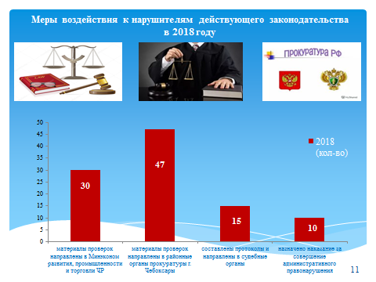

**Состояние и уровень исполнительской дисциплины**

В течение 2018 года уровень исполнительской дисциплины в финансовом органе администрации составлял **100%**.

Сохраняется тенденция ежегодного увеличения объема количества контрольных документов.

**Динамика исполнения контрольных документов за 2015-2018 годы**

В 2018 году штатная численность финансового управления составляла 44 единицы, в том числе 44 единицы – должности муниципальной службы (на 1 января 2016 г. – 49 единиц, муниципальных служащих – 47 единиц, на 31 декабря 2016 г. – 44 единиц должности муниципальной службы).

Все муниципальные служащие финансового управления соответствуют установленным квалификационным требованиям к уровню и характеру профессиональных знаний и навыков, образованию и стажу муниципальной службы или стажу (опыту) работы по специальности, направлению подготовки.

Высшее образование имеют 43 муниципальных служащих, в том числе два высших образования имеют 5 сотрудников и 1 муниципальный служащий имеет среднее профессиональное образование. Кадровый состав преимущественно представлен экономистами (финансистами) (90,6%), программистами (4,7%) и юристами (4,7%).

Основную часть должностей муниципальной службы замещают женщины (95% от общей численности). Текучести кадров не имеется.

Распределение муниципальных служащих по стажу муниципальной службы характеризуется следующими показателями:

В течение 2018 года курсы повышения квалификации прошли 5 сотрудника.

В рамках кадровой работы осуществлялся прием, перевод и увольнение работников в соответствии с трудовым законодательством, положениями, инструкциями и приказами руководителя финансового управления, ведется учет личного состава, хранение и заполнение трудовых книжек.

Присвоены очередные классные чины 4 муниципальным служащим финансового управления.

**Обеспечение прозрачности и открытости бюджетного процесса на территории города Чебоксары**

Информационное сопровождение деятельности финансового органа администрации города Чебоксары обеспечивается в соответствии с постановлением Кабинета Министров Чувашской Республики от 30.01.2004 № 25 «Об обеспечении доступа граждан и организаций к информации о деятельности органов власти Чувашской Республики», распоряжения администрации города Чебоксары от 29.06.2010 № 2091-р «Об утверждении регламента по размещению информации на официальном Интернет-сайте города Чебоксары».

Для обеспечения доступа граждан и организаций к информации о деятельности финансового органа существует официальный сайт Финансового управления администрации города Чебоксары (http://gov.cap.ru/default.aspx?gov_id=583).

В 2018 году задача повышения прозрачности и открытости бюджетного процесса, обеспечения вовлеченности граждан в бюджетный процесс совершенствовалась путем:

- содержания и наполнения страницы на официальном сайте администрации города Чебоксары «Бюджет для граждан»;

- проведением публичных слушаний по отчету об исполнении бюджета города Чебоксары за отчетный 2017 год и по проекту местного бюджета на очередной 2019 год и на плановый период 2020 и 2021 годов.

Сформирована информация (слайды, графики) о бюджете на 2019 год и плановый период 2020 и 2021 годы, об исполнении бюджета за 2017 год, за 1 квартал 2018 года, за 1 полугодие 2018 года, за 9 месяцев 2018 года и размещена на официальном сайте администрации города Чебоксары в разделе «Бюджет для граждан» и сайте Финансового управления администрации города Чебоксары.

Основная информация указана в баннерной зоне официального сайта Финансового управления администрации города Чебоксары. Разделы «Новости», «Публикации», «Законодательство» постоянно находятся в актуальном состоянии.

С целью общественного информирования, открытости и доступности материалов о деятельности финансового управления на его официальном сайте созданы баннеры об управлении общественными финансами и муниципальным долгом, итогах исполнения бюджета города, основных направлениях бюджетной политики. В данных разделах сформирована полная и наиболее прозрачная информация о показателях, характеризующих финансовую систему города Чебоксары.

**Выводы и задачи**

С учетом данных отчета следует, что Финансовым управлением в полном объеме обеспечено выполнение возложенных функций и полномочий.

Бюджет города Чебоксары за 2018 год по доходам исполнен в сумме 11 млрд. 265,4 млн. рублей, что составляет 91,9% к плановым назначениям. По сравнению с 2017 годом доходы бюджета города увеличились на 11,6% или на 1 млрд. 172,1 млн. рублей.

Собственные(налоговые и неналоговые**)** доходы бюджета города Чебоксары за 2018 год составили в сумме 4 млрд. 176,4 млн. рублей или 98,3 % к уточненным годовым назначениям.

По сравнению с соответствующим периодом прошлого года налоговые и неналоговые доходы увеличились на 2,0% или на 82,9 млн. рублей.

Объем муниципального долга города Чебоксары по состоянию на 1 января 2019 года составил в сумме 1 млрд. 984,0 млн. рублей или 55,4% от общего объема доходов бюджета города Чебоксары без учета безвозмездных поступлений и поступлений налоговых доходов по дополнительным нормативам отчислений.

Бюджет города за 2018 год исполнен с профицитом в сумме 18,4 млн. рублей при плановом дефиците в сумме 130,3 млн. рублей.

Бюджет города Чебоксарыпо расходам за 2018 год исполнен в сумме 11 млрд. 247,0 млн. рублей (90,7% к уточненным годовым назначениям), в том числе по безвозмездным поступлениям в сумме 7 млрд. 39,9 млн. рублей или 87,9% к уточненным годовым назначениям, по собственным расходам в сумме 4 млрд. 207,1 млн. рублей (96,0% к уточнённым годовым назначениям). По сравнению с 2017 годом расходы бюджета города увеличились на 7,6% или на 797,5 млн. рублей.

В рамках бюджетных полномочий проведены мероприятия по своевременному и качественному формированию проекта бюджета города на 2019 год и плановый период 2020 и 2021 годов, исполнению бюджета города Чебоксары в 2018 году, правовому обеспечению бюджетного процесса, составлению и утверждению отчетов об исполнении бюджета города Чебоксары.

В рамках возложенных полномочий обеспечен внутренний муниципальный финансовый контроль за соблюдением бюджетного законодательства и законодательства о контрактной системе.

В целях эффективного исполнения возложенных на Финансовое управление полномочий, основными задачами на 2019 год являются:

**по доходам:**

-мониторинг поступлений налоговых и неналоговых доходов в бюджет города Чебоксары;

-участие в повышении собственного доходного потенциала бюджета города Чебоксары;

-проведение оценки эффективности налоговых льгот;

**по расходам:**

- проведение мониторинга бюджетных расходов и их оптимизации;

- повышение эффективности расходования бюджетных средств;

- принятие всех необходимых мер по освоению средств федерального и республиканского бюджетов.

**прочие мероприятия:**

направление дополнительных доходов, полученных в ходе исполнения бюджета города Чебоксары, на досрочное погашение долговых обязательств;

увеличение поступления доходов за счет приносящей доход деятельности.

